Всероссийский юниорский лесной конкурс «Подрост»
(«За сохранение природы и бережное отношение к лесным богатствам»)

МКОУ «Думиничская средняя общеобразовательная
школа №2»
Школьное лесничество «Ёлочка»

Номинация: проектная природоохранная деятельность

Социально-значимый проект:
Создание школьной экологической тропы
«Природа и мы»

Авторы проекта:
Сосина Татьяна Игоревна ,
МКОУ «Думиничская СОШ №2», 11 класс
Тананина Диана Владимировна,
МКОУ «Думиничская СОШ №2», 11 класс

Руководитель проекта:
Федченкова Ирина Витальевна,
учитель начальных классов,
руководитель школьного лесничества
«Ёлочка»
МКОУ «Думиничская СОШ №2»

2020 год

Оглавление:
- Введение (проблема, актуальность, цели и задачи проекта) ….. с. 3-4
- Основная часть:
Глава 1. Реализация проекта: этапы работы, методы исследования……………………………………………………….. с.5
Глава 2. Паспорт экотропы «Природа и мы»……………. ……… с. 6-8
- Заключение.
Планируемые результаты проекта………………………………… с. 9
- Практическая значимость …………………………………… с.9
- Информационные источники. ………………………………………с.10

- Приложение:
Краткое описание тропы……………………………………………с.11-17
Памятка для экскурсантов ………………………………………….с.18
Карта-схема маршрута экотропы……………………………………с.19

1. Введение
Каждый человек, наверное, если его спросить, любит ли он природу, ответит, да. Но это только на словах. Ведь любовь проявляется в желании сохранять природу, защищать, преумножать. Оставаясь наедине с природой, многие, почему то не знают, как вести себя в лесу, у водоёма. Почему ведут себя потребительски?
Решаемая проблема
Потребительское отношение к природе.
Почему эту проблему важно обсуждать и решать
Экологические тропы занимают значительное место в учебно-воспитательном процессе. Воспитательное значение экологических троп важно в связи с мощными антропогенными нагрузками на природу и нарушением правовых норм природопользования. На экологической тропе создаются условия для разностороннего воспитания – эстетического, этического, научного, а это главное условие для формирования экологической культуры.
Идея проекта
Привлечение внимания детей к вопросам охраны окружающей среды, развитие чувства причастности к решению вопросов сохранения окружающей среды, приобщение к решению экологических проблем, воспитание бережного отношения к объектам живой природы, формирование активной позиции в области охраны окружающей среды, ознакомление с экологической информацией и способами ее подачи.
Гипотеза
Если создать экологическую тропу, основанную на специфике природных условий, можно создать наиболее благоприятные условия, позволяющие повысить уровень экологической культуры обучающихся.
Актуальность проекта
В настоящее время из-за ухудшения состояния окружающей среды становится актуальной проблема повышения экологической грамотности населения. Создание учебной экологической тропы важно и актуально. Экологическое образование сегодня – это часть общегосударственной экологической политики России, основной задачей которой является переход от пассивного, созерцательного экологического сознания к сознанию активному. Образование и воспитание обучающихся в области окружающей среды является в настоящее время одним из приоритетных направлений работы с молодежью.
Экологическая тропа – одна из самых современных, передовых, перспективных и творческих форм экологического просвещения и экологического образования обучающихся. Это своеобразный учебный «кабинет» в природных условиях, который поможет внести разнообразие и наглядность в учебный процесс.
Цель проекта
Создать учебную экологическую тропу в качестве образовательного, воспитательного, исследовательского, природоохранного, рекреационного и оздоровительного полигона силами педагогов, обучающихся, родителей, социальных партнеров.
Задачи проекта:
- разработать интересные и познавательные маршруты тропы;
- разработать паспорт и информационный буклет тропы;
- организовать деятельность участников на тропе;
- разработать экскурсии для учащихся младших классов;
- вести пропаганду сохранения объектов тропы среди населения.
Участники проекта
Учителя, учащиеся, родители
Инициативная группа
Члены школьного лесничества «Ёлочка», руководитель школьного лесничества (Федченкова И.В., учитель начальных классов МКОУ «Думиничская СОШ №2»педагог), представитель Думиничского лесничества (Амелина Т.А.).
Тип проекта
Краткосрочный

II. Основная часть.
Глава 1. Реализация проекта.
Этапы создания экологической тропы.
Подготовительно-организационный (анализ проблемы по созданию экологической тропы, постановка общественно-значимой цели, определение задач и объема работ, порядка действий, создание бригад).

Проектировочный (изучение литературы по организации экологической тропы, составление общего плана работы по созданию тропы, поиск спонсоров).

Поисково-исследовательский (исследование местности, выбор маршрута тропы, выявление экскурсионных объектов и остановок, изучение видового состава растений и животных изучаемой территории).

Практический (прокладка маршрута, составление картосхемы, паспорта учебной экологической тропы, разработка программы мероприятий учебной экологической тропы, создание плана практического использования объектов, тематики и текстов экскурсий, правил поведения, подготовка экскурсоводов).

Оформление (подготовка лозунгов, создание информационных буклетов-путеводителей, изготовление и оформление информационных щитов, табличек, указателей).

Благоустройство экологической тропы (установление изготовленных информационных щитов, указателей, табличек).

Заключительный. Начало работы тропы (открытие экологической тропы, проведение экскурсии).

Перспективный (расширение тропы, создание новых объектов исследования).

Сейчас выполнение нашего проекта находится на четвёртом этапе. Подготовка тематики и текстов экскурсий, подготовка экскурсоводов.

Глава 2. ПАСПОРТ
школьной экологической тропы
Пояснительная записка
Организация экологической тропы – одна из форм воспитания экологического мышления и мировоззрения. Учебная экологическая тропа позволяет развивать у детей навыки исследовательской работы без особых организационных усилий. Ведь всем известно, насколько трудно организовать дальнюю экскурсию, требующую больших затрат времени. Школьные тропы безопасны, поскольку находятся рядом. Эти экскурсии удобны для работы с детьми всех возрастов.
название | «Природа и мы»
цели | создать условия для непрерывного экологического образования детей, развивать исследовательские навыки, творческие способности, формировать экологическую культуру личности, экологическое сознание через практический опыт природопользования.
задачи | Обучающие: закрепление, углубление и расширение знаний по экологии и смежным дисциплинам (биологии, географии, химии); освоение обучающимися приемов и методов полевых и лабораторных исследований.  Воспитывающие: эстетическое воспитание, воспитание осознанной экологически правильной мотивации в поведении и деятельности.  Развивающие: освоение школьниками основ научного творчества (статистическая и математическая обработка данных, их анализ, интерпретация, собственное научное исследование, написание докладов и статей, работа с документами, с литературой, создание проектов, выступление на различных детских научных конференциях, слетах и
местонахождение | МКОУ «Думиничская СОШ №2» ст.Думиничи, Думиничский район, Калужская область
Протяженность | 1,3 км
Назначение | учебно-просветительская
Вид перемещения | пешеходная
Краткое описание | начало маршрута – крыльцо школы, затем движение по территории школы – лиственница, школьный сосновый парк, выход за территорию школы по улице Белинского через контору Думиничского лесничества к липам возле дома Вахлюева .И.А.(Заслуженный лесовод РФ, директор Думичского лесхоза с 1966 по 1984г) , затем по улице Привокзальной к муравейникам в еловом лесу, далее – по тропинке , через песчаный карьер переход на благоустроенное место отдыха, выход к роднику «Солдатский колодец» по тропинке в смешанном лесу, и возвращение на территорию школы.
Режим использования | Весна, лето. осень
Учебные экскурсии, исследования, практическая деятельность, внеклассные мероприятия, отдых, свободное посещение, в пришкольном оздоровительном лагере
-для проведения занятий с обучающимися разных возрастных групп: 1-4 классы – для уроков окружающего мира (первичное ознакомление с природой родного края).
-5-9 классы – для закрепления знаний школьной программы по биологии, географии; практические и лабораторные работы; для внеклассных мероприятий; занятий внеурочной деятельности по программе «Юный лесовод» .
-10-11 классы – для уроков общей биологии, географии, индивидуальной исследовательской деятельности, научно-практической деятельности, разработки проектов по географии и биологии.
Тропа может использоваться, например: преподавателями физической подготовки – для проведения кроссов по пересеченной местности, ОБЖ – для разъяснения принципов ориентирования на местности и оказания первой медицинской помощи в условиях похода, географии – для наглядного усвоения основ картографии, ИЗО – для уроков на открытом воздухе по рисованию пейзажей и отдельных природных объектов.

Учебная экологическая тропа может использоваться воспитателями и школьными учителями для проведения экскурсий. Экскурсии также рассчитаны на разные возрастные категории обучающихся. В зависимости от времени года состояние живой природы меняется, поэтому разработанная экологическая тропа учитывает фенологические изменения в природе

Количество объектов на маршруте | 7
Форма маршрута | кольцевая
Форма организации | Групповая (5-6 ч), индивидуальная
Объекты маршрута | На протяжении маршрута экологической тропы мы запланировали 7 станций, т.е. остановок для экскурсантов, где они могут более подробно ознакомиться с теми или иными биоценозами, представителями флоры и фауны, оценить экологическую ситуацию и антропогенное влияние на природу.  Не все эти станции обязательны для прохождения во время экскурсии, при проведении тематических экскурсий часть остановок может быть пропущена, на других можно остановиться более длительное время и рассказ может быть подробнее.  остановка №1 – «Начало тропы»; «Школьный сосновый парк»;  остановка №2 – «Лиственница»;  остановка №3 – «Липы у дома заслуженного лесовода РФ »;  остановка №4 – «Муравейники в еловом лесу»;  остановка №5 – «Благоустроенное место отдыха»;  остановка №6 – «Растительные сообщества леса»;  остановка №7 – «Родник «Солдатский колодец»»;
Состояние экологической тропы | В стадии разработки
Правила поведения | -Движение по экологической тропе осуществляется организованной группой с экскурсоводом.  -Старайтесь не сходить с тропы. Вы можете нечаянно спугнуть птицу с гнезда или наступить на какого-нибудь жука, тем самым нарушив естественное равновесие в природной экосистеме.  -На экологической тропе не разрешается кричать, мусорить, повреждать живые организмы.  -Не разрешается разводить костры, делать надписи на деревьях, стендах и указателях.  -Во время рассказа экскурсовода соблюдайте правила этикета.
Маршрут тропы утверждён | Директор школы МКОУ «Думиничская СОШ №2»
Руководитель | Федченкова И.В.
Экскурсоводы | Педагоги, члены школьного лесничества
Необходимые мероприятия | Благоустройство территории, установка щитов и знаков.
Маршрут разработан (кем и когда) | Федченковой И.В. – учителем начальных классов, членами школьного лесничества в 2020-2021 учебном году.
Дата открытия тропы | 2021-2022 год
Ответственный за охрану тропы | Школьники, руководитель
III. Заключение. Планируемые результаты проекта.
Продолжить работу над созданием учебной экологической тропы.
Составлен паспорт на учебную экологическую тропу.
Продолжить оформление и установку на экологической тропе информационных стендов.
Составлен детальный маршрут прохождения тропы.
Разработана программа мероприятий учебной экологической тропы.
Создан план практического использования объектов маршрута.
Продолжить разработку методик и программ тематических занятий и экскурсий для посетителей учебной экологической тропы.
Разработать программу природоохранных мероприятий, проводимых на экологической тропе.
Обобщить и распространить опыт по созданию и оборудованию учебной экологической тропы на региональном и областном уровне (семинары, мастер-класс, методические рекомендации).

IV. Практическая значимость

Сегодня современному человеку чтобы понимать природу, использовать природные недра, реки, восстанавливать леса, нужны не только экологические знания, но и практические умения и навыки. Мусор на улицах, сломанные ветки деревьев- это продукт неумелого обращения с природой. Только практическое участие человека в деле заботы о природе должно быть. Если наши поступки будут положительными и природа будет чистой.
Мы считаем, что практическая значимость от реализации проекта по созданию Экологической тропы «Природа и мы» состоит в том, что мы расширили и пополнили свои экологические знания и начали приобщать к этому наших младших товарищей. В начале учебного года мы провели небольщую ознакомительную экскурсию на первой остановке учебной тропы «Школьный сосновый парк» продолжительностью 25 мин. для учащихся 1 класса. Для них мы подготовили интересные сведения о сосне , загадки и игры, рассказали о правилах поведения на природе.
Мы почувствовали свою значимость и пользу в деле охраны природы.
Участие в оборудовании развивающей экологической среды, освоение новых форм работы повышает уровень экологической культуры всех участников педагогического процесса: детей, родителей и педагогов.

V. Информационные источники

- Колбовский Е.Ю. Учебная экологическая тропа. – Минск, 1984.
- Пасечник В.В. Экология. – М.: Дрофа, 1995.
- Р. Валент Тропа в гармонии с природой: сборник российского и зарубежного опыта по созданию экологических троп. – Москва: , 2007
- Сайт издательского дома «1 сентября» (http://1september.ru)
- Захлебный А.Н. На экологической тропе опыт экологического воспитания)- М. : Знание, 1986.
- Захлебный А.Н. Суравегина И.Т. Экологическое образование школьников во внеклассной работе: пособие для учителя – М.: Просвещение,1984.
- Ремизова Н.И. Учебная экологическая тропа на пришкольном участке. ж-л «Биология в школе» №6, 2000.
- Куприна Л.Е. Организация и создание учебной экологической тропы. Методическое пособие для студентов. Тюмень, 2007 г

Приложение №1
Краткое описание тропы
Описание станций экологической тропы на маршруте,
экскурсионные объекты:

Остановка №1 – «Начало тропы»; «Школьный сосновый парк».
Здесь проводится вводная беседа. Экскурсанты знакомятся с целями и задачами экскурсии. В нескольких словах описывается предстоящий маршрут. Разъясняются детям правила поведения на природе

Цель: изучить видовой состав деревьев и их состояние.
Беседа
- Определить видовой состав деревьев на территории школьного двора.
- Какими свойствами обладают деревья?
- Каково значение деревьев, находящихся на территории школы?
Рассказ экскурсовода об истории создания школьного парка.
Беседа
- Какие птицы обитают в парке?
- С чем это связано?
Исследование.
- Провести экспертизу санитарного и патологического состояния деревьев, выявить виды повреждений.
- Сделать выводы.
Задания для самостоятельной работы
- Создать информационный проект «Деревья в школьном дворе».

Создать проект-исследование «Моё дерево».

Проект – исследование «Сосна – источник фитонцидов”.

Остановка №2 – «Лиственница».
На этой станции ребята узнают об особенностях голосеменных: лиственницы европейской.
Цель: ознакомить обучающихся с биологическими особенностями лиственницы, происхождением названия, распространением, использованием в жизнедеятельности человека.
«Что за диковинное дерево!» – таким восклицанием начинает Александр Солженицын свой рассказ о лиственнице. И в самом деле, если говорить о лиственнице, то придется все время повторять «Самое»:
- «самое» распространенное дерево в России;
- «самое» прочное из всех хвойных пород деревьев;
- «самое» стойкое и выносливое;
- «самое» необычное (вроде, хвойное, а листву сбрасывает);
- «самое» северное;
- «самое» мистическое.
Беседа
- Посмотрите на это стройное и красивое дерево. Какая у лиственницы крона?
- Рассмотрите веточки этого дерева. Можно ли его называть хвойным?
- Как расположены хвоинки на ветке? Чем хвоя этого дерева отличается от хвои ели, сосны?
- Видел ли кто-нибудь из вас зимой на лиственнице иголки? Куда они исчезают?
- Как по-другому можно назвать хвоинки?
- Если на одном растении образуются и мужские и женские цветки – как называются такие растения?
- Какую форму имеют шишки? Что находится в шишках?
- Как вы думаете, где применяют древесину?
- Посмотрите внимательно на ствол. Видите прозрачные капельки? Это живица – смолистый сок, из которого делают скипидар и ароматические масла. Прикоснитесь к капле живицы и понюхайте пальцы. Чем пахнет смола?
Рассказ экскурсовода о полезных свойствах и использование лиственницы в жизнедеятельности человека.
Задания для самостоятельной работы
- Заполнить паспорт дерева.
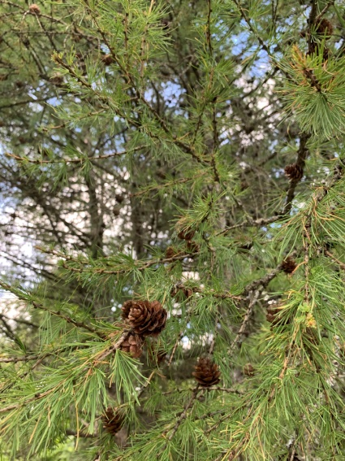
- Создать проект «Лиственница».

Остановка №3 – «Липы у дома заслуженного лесовода РФ ».
На этой станции ребята услышат рассказ о истории Думиничского лесхоза, директоре Думиничского лесхоза (1966-1985 гг) , заслуженном лесоводе РФ Вахлюеве И.А.(рассказ о Козельском музее леса ). Обзор посаженных им лип у дома.
Цель: ознакомить с особенностями дерева, изучить чудодейственные свойства липы.
Рассказ экскурсовода об истории лип, посаженных директором Думиничского лесхоза (1966-1984 гг) , заслуженным лесоводом РФ
Беседа
- Почему липу называют «царицей лета»?
- За что любят липу лесные животные и птицы?
- Какое значение имеет липа для человека?
- Какие части липы используют в народной медицине?
- Какие части липы используются человеком?
- Как люди используют липу в быту?
- Как вы понимаете выражение «В старину так бывало: дерево людей обувало».
- Что такое лыко?
- Что вы знаете о липовом меде?
- Что такое «липняк»? Почему их осталось мало?
- Какая есть легенда о липе?
Задание
Создать эколого-исследовательский проект «Чудо-дерево липа».

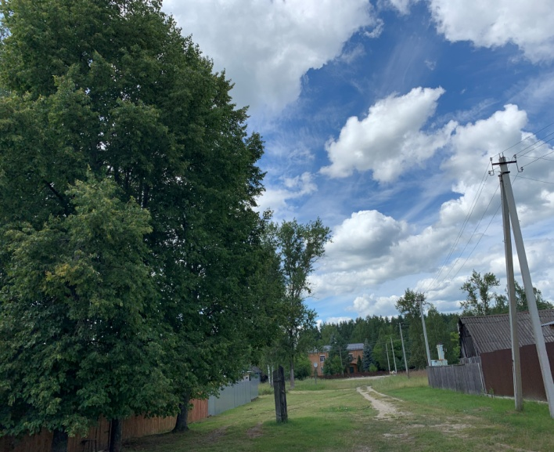
Остановка №4 – «Муравейники в еловом лесу»;
Муравейник в жизни экосистемы. На этой станции ребята узнают о жителях муравейника и роли муравейника в жизни леса.
Цель: привлечь внимание к лесным муравьям, повысить знания о полезных свойствах рыжих лесных муравьев, понаблюдать за деятельностью муравьев, провести учебно-исследовательскую работу.
Задание
- Внимательно рассмотрите муравейник, обратите внимание на его расположение.
- Выясните, из чего построен муравейник.
- Измерьте размеры муравейника, определите его высоту и диаметр.
- Рассмотрите наземную часть – купол муравейника. Определите его форму.
- Измерьте крутизну склона. Определите зависимость между крутизной склона и количеством падающего на него света.
- Приглядитесь внимательно к куполу муравейника. Понаблюдайте за поведением муравьев. Чем они заняты?
- Обратите внимание на движение муравьев возле него. Определите основные направления движения муравьев.
- Подсчитайте количество троп, отходящих от муравейника, определите их протяженность.
- Понаблюдайте за муравьями, передвигающимися по тропам. Посмотрите, что они несут в муравейник. Сравните размер ноши с размерами самого муравья.
- Установите, чем питаются муравьи. Для этого в течение 10 минут подсчитайте количество пищевых объектов, доставляемых в муравейник.
- Внимательно рассмотрите их размеры, форму тела, особенности строения.
- Определите характер почв на участке, где расположен муравейник, и вдали от него (структура, степень утоптанности, температура и влажность).
Задания для самостоятельной работы

Нарисовать природоохранный плакат о защите муравейников.
- Создать проект «Жизнь муравейника», «Муравьи – защитники леса».
- Создать исследовательский проект «Загадки муравейника».
- Создать буклет «Самое интересное о муравьях».
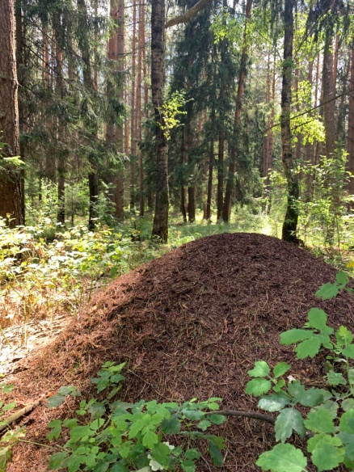

Остановка №5 – «Благоустроенное место отдыха».
Наша тропа ведет к стоянке «Благоустроенное место отдыха» . Это место обдумывания. Сколько вопросов задает нам природа! Где найти ответ? Для этого нужно изучить все её тайны. Изучение биоценоза на экологической тропе, влияние природных и антропогенных воздействий на природные сообщества повышает у нас интерес к изучению природы родного края, его обитателей, влияние человека на природу и последствия его деятельности. Развитие любознательности, творческого воображения, бережного отношения к природе, приобщение к культуре родного края – всё это может повлиять на оздоровление экологической обстановки в нашем населённом пункте..
Обсудив проблемные вопросы, мы составили обращение к жителям села.
Обращение к жителям пристанционного посёлка Думиничи.
Дорогие жители села!
Мы живем с вами в удивительном месте, пристанционном посёлке Думиничи. На территории находятся удивительный лес и родник, имеющие для всех нас огромное значение. Мы здесь отдыхаем, собираем ягоды и грибы, пьём воду. Лес и родник создают микроклимат нашей местности. Они - источники нашего благополучия.
Так давайте беречь нашу природу!
Экологи школы
Не разводите новых кострищ!
Место после кострища не зарастает 10 лет.

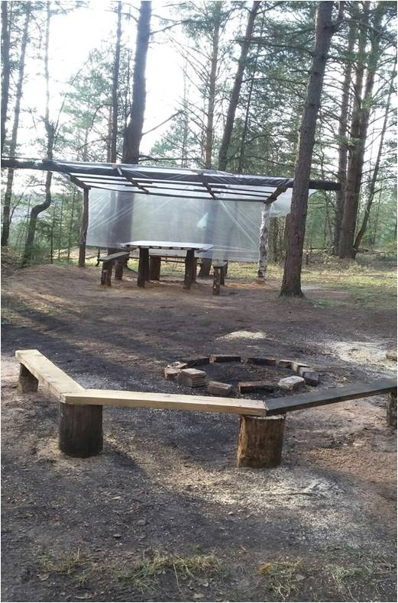

Остановка №6 – «Растительные сообщества леса».
На этой станции ребята узнают об особенностях деревьев и кустарников и травянистых растений смешанного леса: клена остролистного, березы бородавчатой, дуба черешчатого, лещины, разнотравья.
Выполнят задания:
- Определить видовой состав деревьев.
2. Дать характеристику участка леса.
3.Определить с помощью атласа – определителя растения леса.
4. Обследовать санитарное состояние деревьев и выявить повреждения:
- растрескавшаяся, поврежденная кора
- засохшие ветки, сломанные, срубленные
- формирование и наличие дупел
5. Выявить болезни:
- неинфекционные – механические повреждения
- вирусные – изменение цвета, пожелтение хвоинок
- бактериальные – гниль, пятна
- грибковые – налеты, трутовые грибы

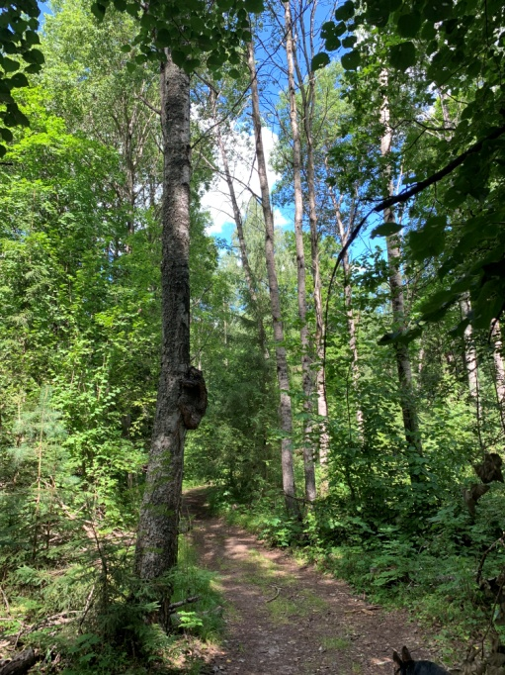

Остановка №7 – «Родник «Солдатский колодец»».
На этой остановке ребята узнают о значении родников в природе; в обеспечении людей чистой питьевой водой; о рациональном и бережном их использовании, сохранении для настоящего и будущих поколений.
Цель: провести исследование родника, изучить его экологическое состояние, благоустройство.
Рассказ экскурсовода: история возникновения родника «Солдатский колодец»
Задания
- Обследование территории вокруг родника.
- Вычислить глубину, ширину .
- Изучить флору и фауну родника.
- Изучить степень использования родника.
- Провести исследование органолептических показателей воды (определить прозрачность, цвет, запах, мутность, температуру).
- Выявить основные причины загрязнения родника.
Задания для самостоятельной работы
- Проведение акций по благоустройству родника и прилегающих территорий.
- Составить перспективный план мероприятий по экологической защите водной экосистемы от загрязнения.
- Очистка родника и санитарно-защитной зоны, установка приспособлений для предотвращения попадания мусора.
- Оформить наработанные материалы в виде проекта.
- Провести эксперименты по исследованию воды в школьной лаборатории.
6. Выпуск буклета об охране родника и его значении.
7. Выпуск паспорта родника «Солдатский колодец»
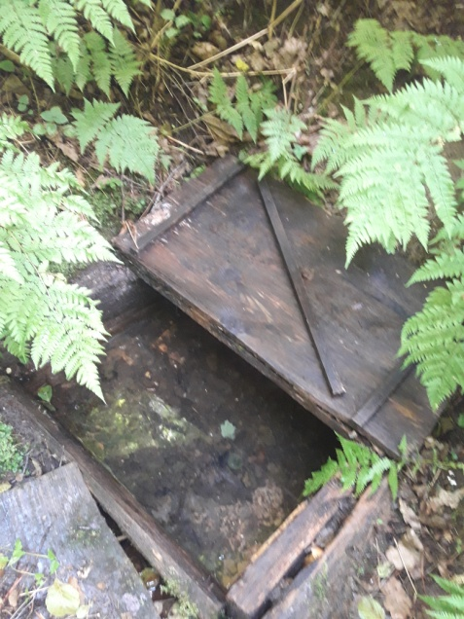

Памятка для экскурсантов
Правила поведения
1. Движение по экологической тропе осуществляется организованной группой с экскурсоводом.
2. Старайтесь не сходить с тропы. Вы можете нечаянно спугнуть птицу с гнезда или наступить на какого-нибудь жука, тем самым нарушив естественное равновесие в природной экосистеме.
3. На экологической тропе не разрешается кричать, мусорить, повреждать живые организмы.
4. Не разрешается разводить костры, делать надписи на деревьях, стендах и указателях.
5. Во время рассказа экскурсовода соблюдайте правила этикета.

Карта-схема маршрута экотропы
